
RC.UI
Specification
Author: David Moldvai

A dokumentum tartalma
Az RC.UI modul tartalmazza a felhasználói felület (a továbbiakban UI) alapelemeit és a hozzájuk kapcsolódó szolgáltatásokat. Ezeket felhasználva tetszőleges UI létrehozható, amely eleget tesz a jelen dokumentumban specifikált megkötéseknek illetve koncepcióknak.
Az alábbiakban ezeket a megkötéseket, koncepciókat valamint az RC.UI modul alapvető működési mechanizmusait írjuk le.

Alapfogalmak
Az alábbiakban áttekintjük az RC.UI modulban használt terminológiát.

A felhasználói felület felépítése
Az ábrán egy RC.UI modulra épülő alkalmazás – a továbbiakban RC-alkalmazás – felhasználói felületének felépítését látjuk.
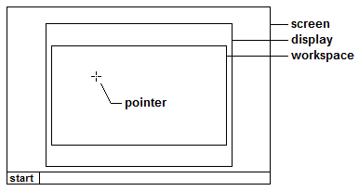
Screen: A fizikai képernyő, melynek képpontjait screen pixeleknek nevezzük. A képernyő-koordinátarendszer origója a képernyő bal felső sarkában van, az x tengely jobbra, az y tengely lefelé mutat, a koordinátákat pedig screen pixelekben kell értelmezni.
Display: Az RC-alkalmazás ablakának OS-szintű kliensterülete. A display-koordinátarendszer origója a display bal felső sarkában van, az x tengely jobbra, az y tengely lefelé mutat, a koordinátákat pedig screen pixelekben kell értelmezni.
Workspace: A display azon része, amely az RC-alkalmazás számára elérhető. Ennek képpontjait workspace pixeleknek nevezzük. A workspace-koordinátarendszer origója a workspace bal felső sarkában van, az x tengely jobbra, az y tengely lefelé mutat, a koordinátákat pedig workspace pixelekben kell értelmezni.
Pixel scale: Nagyítási tényező a screen és a workspace pixelek között. A vízszintes irányú nagyítási tényezőt horizontal scalenek, a függeleges irányút pedig vertical scalenek nevezzük.
Pointer: Az RC-alkalmazáson belüli egérkurzort pointernek nevezzük. A pointer soha nem léphet ki a workspace területéről, koordinátáit pedig a workspace koordinátarendszerben kell értelmezni. A pointer be- illetve kikapcsolható. Bekapcsolt állapotban mindig látszik, és megjelenése az alkalmazás futása során változhat.

A workspace felépítése
A felhasználó tevékenysége a workspace-en belülre korlátozódik, és így a pointer sem léphet ki onnan. A következőkben specifikáljuk a workspace felépítését.

A workspace életciklusa
Az alábbi ábrán a workspace életciklusa látható:
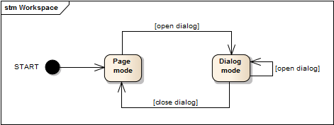
Page mode: A felhasználó ebben az állapotban az úgynevezett page-eken keresztül léphet kapcsolatba a rendszerrel (lásd a 2.2.2. fejezetet).
Dialog mode: A felhasználó ebben az állapotban az úgynevezett dialógusokon keresztül léphet kapcsolatba a rendszerrel (lásd a 2.2.4. fejezetet).
A workspace a display része, így életciklusa a display életciklusára korlátozódik.

Page-ek
A workspace-hez page-ek adhatók, illetve távolíthatók el onnan. A page-ek közül mindig legfeljebb egy látszik, ezt active pagenek nevezzük.
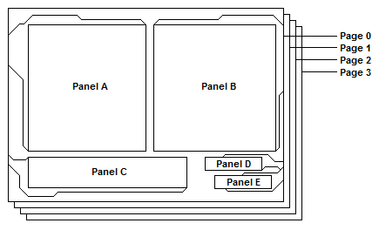
A fenti ábrán egy 4 page-ből álló workspace látható, ezek közül jelenleg a „Page 0” az aktív.
Az alábbi ábrán egy page lehetséges állapotai láthatók:
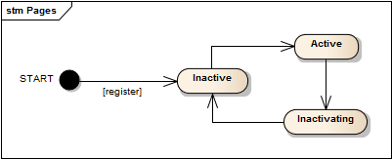
Inactive: A page nem aktív, a felhasználó nem léphet kapcsolatba vele.
Active: A page aktív, a felhasználó kapcsolatba léphet vele.
Inactivating: A page éppen inaktiválódik, és a felhasználó már nem léphet kapcsolatba vele. A page-hez kapcsolt panelek ennek az állapotnak a hatására automatikusan hidden állapotba mennek át (lásd a 2.2.3. fejezetet). Amikor ez megtörtént, a page automatikusan inactive állapotba kerül.
Page-et csak akkor lehet aktiválni vagy inaktiválni, ha a workspace page mode állapotban van.

Panelek
A page-ekhez panelek adhatók, illetve távolíthatók el onnan. Egy panel legfeljebb egy page-hez lehet hozzáadva.

Panelek állapotai
Az alábbi ábrán egy panel lehetséges állapotai láthatók.
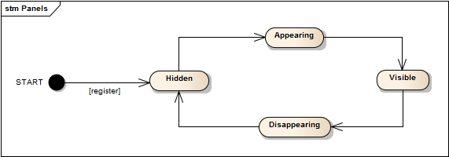
Hidden: A panel rejtve van, az adott page-en nem látható, a felhasználó nem léphet vele interakcióba.
Appearing: A panel valamilyen animációval éppen láthatóvá válik a page-en, de a felhasználó még nem léphet vele kapcsolatba.
Visible: A panel teljes egészében látható a page-en, a felhasználó interakcióba léphet vele.
Disappearing: A panel valamilyen animációval éppen eltűnik a page-ről, és a felhasználó már nem léphet vele kapcsolatba.

Panelek pozícionálása
Egy panel pozíciójának megadásához a következőket kell definiálni:
- Background rectangle: Egy téglalap alakú terület a workspace-en, amelyen a panel háttere fog megjelenni.
- Content rectangle: Egy téglalap alakú terület a background rectangle-ön belül, amelyen a panel tartalma fog megjelenni. A panel tartalmát a panel-koordinátarendszerben kell megadni, melynek origója a content rectangle bal felső sarkában van, az x tengely jobbra, az y tengely lefelé mutat.
Egy panel pozícióját a létrehozásakor kell megadni, az életciklusa további szakaszában ez már nem változtatható meg.

Panelek felfedése, elrejtése
Azt a folyamatot, amikor egy rejtett panelt láthatóvá teszünk, a panel felfedésének (show) nevezzük. Az ellentétes folyamat neve elrejtés (hide). A show és hide műveletekre vonatkozó megkötések:
- A show illetve hide műveleteket csak az aktív page paneljeire hívhatjuk meg.
- A show műveletet csak hidden állapotban lévő panelekre hívhatjuk meg.
- A hide műveletet csak visible állapotban lévő panelekre hívhatjuk meg.
- A show illetve hide műveleteket csak akkor hívhatjuk meg, ha nincs megnyitva dialógus (lásd a 2.2.4. fejezetben).

Dialógusok
A dialógusok segítségével kényszeríthetjük a felhasználót, hogy egy adott interakciót végrehajtson. A dialógusok az operációs rendszer modális ablakaihoz hasonlóan működnek:
- Top-most UI elemként jelennek meg.
- Amíg valamilyen esemény hatására be nem záródnak, addig a UI többi része nem elérhető a felhasználó számára.
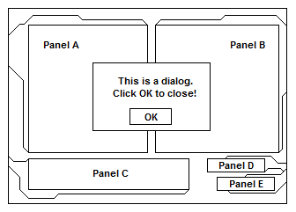

Dialógusok pozícionálása
A dialógusok mindig automatikusan a workspace közepére kerülnek. Egy dialógus pozíciójának megadásához a következőket kell definiálni:
- Background size: A dialógus háterrének vízszintes és függőleges méretei.
- Content rectangle: Egy téglalap alakú terület a background-on belül, amelyen a dialógus tartalma fog megjelenni.

Dialógus megnyitása, bezárása
Egy dialógus megnyitására (open dialog) akkor van lehetőségünk, ha:
- Minden page active vagy inactive állapotban van.
- Az aktív page-hez csatolt minden panel hidden vagy visible állapotban van.
Egyszerre csak egy dialógus lehet nyitva. Ha egy dialógus már nyitva van, és egy újabb dialógust megnyitunk, akkor az előbbi dialógus automatikusan bezáródik és az új dialógus lép a helyére.
Ha egy nyitott dialógust bezárunk (close dialog), akkor az aktív page kapja vissza a vezérlést.

Architektúra

Áttekintés
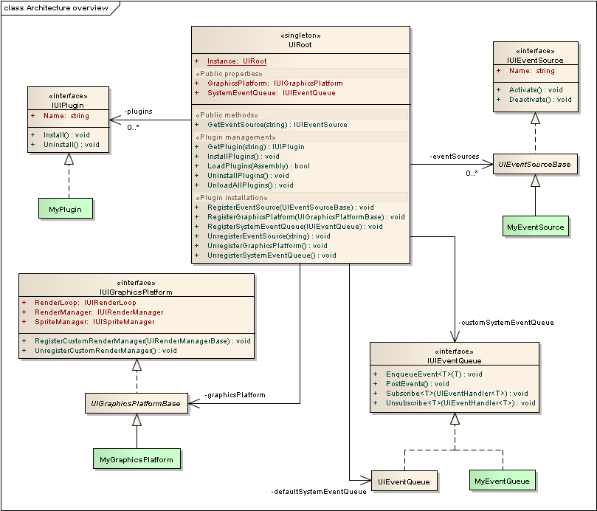

UIRoot
Az RC.UI modul szolgáltatásaihoz a UIRoot nevű singleton osztályon keresztül férhetünk hozzá. Innen érhető el a grafikus platform (graphics platform), amely a megjelenítés vezérléséért felelős, valamint a rendszer eseménysor (system event queue), ahonnan a rendszerszintű események érkeznek. A rendszerszintű eseményeket az esemény-források (event source) küldik, ezeket pedig a UIRoot-on keresztül tudjuk aktiválni illetve deaktiválni.
Az RC.UI modul bizonyos platformfüggő részeit plugineknek kell megvalósítaniuk, lehetőség van továbbá néhány összetevő alap implementációjának lecserélésére szintén pluginek segítségével. Ezeket a plugineket is a UIRoot-on keresztül tudjuk betölteni illetve telepíteni.

IUIGraphicsPlatform
A megjelenítést végző összetevők elérését biztosító interfész. A konkrét implementációt pluginből kell megvalósítani, és kötelezően a UIGraphicsPlatformBase osztályból kell származtatni.
Innen érhető el a rajzolási ciklus (render loop, 3.3.3-as fejezet), a megjelenítésvezérlő (render manager, 3.3.2-es fezejet) valamint a sprite-kezelő (sprite manager, 3.3.1-es fejezet) interfésze.

IUIEventQueue
A rendszer eseménysor érhető el ezen az interfészen keresztül. Az alapértelmezett implementációt lehetőség van lecserélni pluginből.
Alapértelmezett esemény-típusok:
- UIUpdateSystemEventArgs: a render loop minden update-jében (lásd a 3.3.3-as fejezetet) érkezik egy ilyen típusú esemény.
- UIMouseSystemEventArgs: rendszerszintű esemény, mely az egér beviteli eszköz valamely tulajdonságának megváltozásáról tájékoztat.
- UIKeyboardSystemEventArgs: rendszerszintű esemény, mely a billentyűzet beviteli eszköz valamely tulajdonságának megváltozásáról tájékoztat.

IUIEventSource
Az esemény-forrásokat lehet aktiválni vagy deaktiválni ezen az interfészen keresztül. Az esemény-forrásokat a pluginek regisztrálják a UIRoot-nál. Aktiválásuk után a generált eseményeket a rendszer eseménysorba küldik, ahonnan a megfelelő eseménykezelő eljárásokhoz kerülnek.
Egy eseményforrás implementációjának kötelezően a UIEventSourceBase osztályból kell származnia.

IUIPlugin
Plugin-osztálynak nevezzük azokat az osztályokat, amelyek megvalósítják az IUIPlugin interfészt, valamint a sealed módosítóval vannak definiálva, azaz tovább nem örökíthetőek. A UIRoot.LoadPlugins metódussal tudunk betölteni minden plugin-osztályt, amely a paraméterként megadott assembly-ben megtalálható.
Miután minden szükséges plugint betöltöttünk a különböző assembly-kből, a UIRoot-on keresztül tudjuk elérni az interfészeiket a nevükkel hivatkozva rájuk. Egy plugin az IUIPlugin.Install metódussal telepíthető, az IUIPlugin.Uninstall metódussal pedig eltávolítható az RC.UI-ból.
A UIRoot.InstallPlugins illetve a UIRoot.UninstallPlugins minden betöltött plugin-t automatikusan telepíti vagy eltávolítja. Egy plugin életciklusa látható az alábbi ábrán.
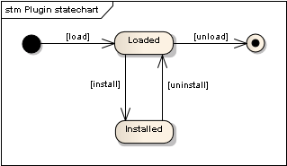

UIObject-ek és koordináta-rendszereik

A UI-tree
A képernyőn megjeleníthető objektumok közvetlenül vagy közvetett módon a UIObject osztályból kell származzanak.
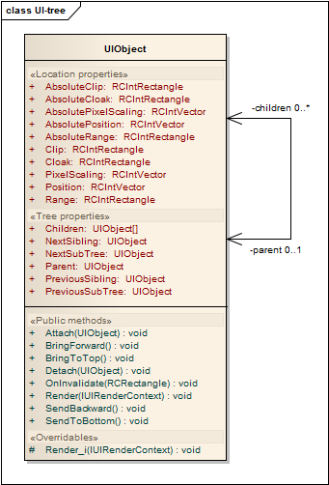
A UIObject-ek egy fastruktúrát alkotnak, ezt UI-tree-nek nevezzük. Minden UIObject-nek lehet legfeljebb egy szülője (parent) valamint tetszőleges számú gyereke (children). A UI-tree csúcspontjai között a következő property-k segítségével mozoghatunk:
Children: Az adott UIObject gyerekeinek listáját adja vissza a megjelenítés sorrendjében.
Parent: Az adott UIObject szülőjét adja vissza, ha van neki.
PreviousSibling: Az adott UIObject megjelenítés szerinti előző testvérét adja vissza.
NextSibling: Az adott UIObject megjelenítés szerinti következő testvérét adja vissza.
PreviousSubTree: Az adott UIObject megjelenítés szerinti előző testvérét adja vissza. Ha ez nem létezik, akkor a szülő objektum ugyanilyen tulajdonságának eredményét adja vissza.
NextSubTree: Az adott UIObject megjelenítés szerinti következő testvérét adja vissza. Ha ez nem létezik, akkor a szülő objektum ugyanilyen tulajdonságának eredményét adja vissza.
A UI-tree struktúráját a következő metódusokkal manipulálhatjuk:
Attach: Az adott UIObject-hez csatolja gyerekként a paraméterben megadott objektumot.
Detach: Az adott UIObject-ről leválasztja a paraméterben megadott objektumot.
BringForward: Az adott UIObject-et eggyel nagyobb sorszámú helyre teszi a szülőjének gyereklistájában.
BringToTop: Az adott UIObject-et a legnagyobb sorszámú helyre teszi a szülőjének gyereklistájában.
SendBackward: Az adott UIObject-et eggyel kisebb sorszámú helyre teszi a szülőjének gyereklistájában.
SendToBottom: Az adott UIObject-et a legkisebb sorszámú helyre teszi a szülőjének gyereklistájában.

Koordináta-rendszerek
A UI-tree-ben lévő összes UIObject-nek saját koordináta-rendszere van, ezt lokális koordináta-rendszernek nevezzük. Egy UIObject-et az alábbi ábrán lévő adatok írnak le:
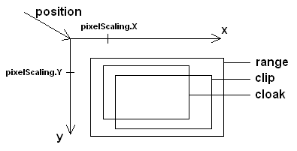
Position: A UIObject lokális koordináta-rendszerének origója a szülő – vagy ha nincs szülő, akkor a képernyő – koordináta-rendszerében. Ezt az adatot kötelező megadni.
Range: A UIObject határait leíró téglalap, amelyet a lokális koordináta-rendszerben kell értelmezni. A UIObject kontextusában végrehajtott rajzolások a range-en kívül automatikusan le lesznek vágva. Ezt az adatot kötelező megadni.
Clip: A UIObject vágási téglalapja, amelyet a lokális koordináta-rendszerben kell értelmezni. A UIObject gyerekeinek kontextusában végrehajtott rajzolások a clip-en kívül automatikusan le lesznek vágva. Ezt az adatot nem kötelező megadni, ebben az esetben a range lesz a vágási téglalap. Ha a clip meg van adva, akkor nem szabad kilógnia a range-ből.
Cloak: A UIObject takarási téglalapja, amelyet a lokális koordináta-rendszerben kell értelmezni. Az alapértelmezett megjelenítésvezérlő nem használja, de egy saját implementációban a takarásban lévő objektumok kiszűrésében segíthet, gyorsítva ezáltal a megjelenítést. Ezt az adatot nem kötelező megadni, ebben az esetben nem lesz takarási téglalap. Ha a cloak meg van adva, akkor nem szabad kilógnia a range-ből.
PixelScaling: A UIObject lokális koordináta-rendszerének léptékét definiálja a tengelyek mentén a szülő – vagy ha nincs szülő, akkor a képernyő – koordináta-rendszerének léptékéhez képest. Ezt az adatot kötelező megadni.
Ezeket az adatokat megkaphatjuk a képernyő koordináta-rendszerben a megfelelő AbsoluteXXX tulajdonságokon keresztül.

UIObject események
A UIObject osztály definiál egy sor eseményt, amelyek a UI-tree struktúrájának illetve a 3.2.2-es fejezetben definiált adatok megváltozásakor hívódnak meg. Jelen dokumentumban egyértelműségük miatt ezeket nem részletezzük.

A grafikus platform
A grafikus platform biztosítja a megjelenítéshez szükséges szolgáltatásokat. Ezek a következők:
- Spite-ok kezelése (sprite manager): Sprite-oknak a memóriába beolvasott, megjelenítésre szánt bitmap-eket nevezzük. Ezek kezelését végzi a sprite manager. Minden pluginnek kötelező sprite manager implementációt adnia.
- Megjelenítésvezérlő (render manager): Van alapértelmezett implementáció, amely pluginből lecserélhető az IUIGraphicsPlatform interfészen keresztül.
- Rajzolási ciklus (render loop): Minden pluginnek kötelező render loop implementációt adnia.
E szolgáltatásokhoz az IUIGraphicsPlatform interfészen keresztül férhetünk hozzá. Az alábbi ábra a grafikus platform architektúráját mutatja, a plugin-ek által implementált részeket zölddel jelöltük.
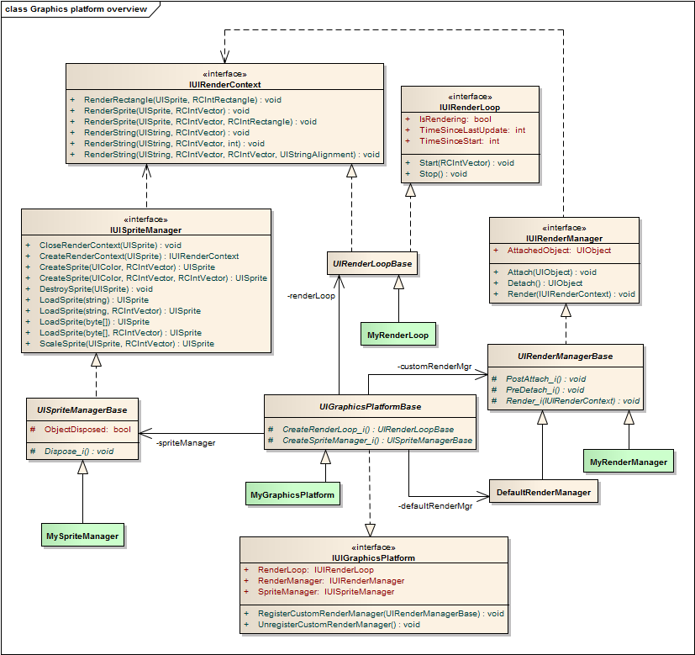

A sprite-ok kezelése
A memóriába beolvasott, megjelenítésre szánt bitmap-eket sprite-oknak nevezzük. Ezek létrehozása, kezelése és megsemmisítése a sprite manager feladata, amelyet az IUISpriteManager interfészen keresztül érhetünk el.
Egy sprite lehetséges állapotai láthatók az alábbi ábrán:
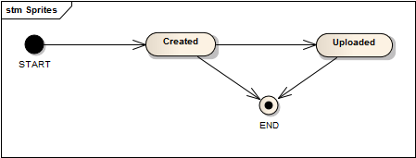
Created: A sprite létrejött, de még nincs megjelenítésre kész állapotban.
Uploaded: A sprite megjelenítésre kész állapotban van. Ez az állapot a UISprite.Upload metódussal érhető el.
A sprite-okat a UISprite osztály reprezentálja – ez nincs feltüntetve az ábrán. A sprite-oknak három alapvető tulajdonságuk van:
- Átlátszósági szín (transparent color): Az átlátszó pixeleket jelölő szín. Rajzoláskor ezek a pixelek nem kerülnek megjelenítésre. Ha az átlátszósági szín UIColor.Undefined-re van állítva, minden pixel megjelenítésre fog kerülni. Az átlátszósági szín csak Created állapotban változtatható.
- Pixel méret (pixel size): A bitmap-ek betöltésekor lehetőség van az eredeti képpontokat felnagyítani egy megadott méretre. E nagyítás mértékét írja le a pixel size. A felnagyított pixeleket logikai pixeleknek nevezzük. A pixel méret nem változtatható.
- Logikai méret (size): A sprite mérete logikai pixelekben mérve. A logikai méret nem változtatható.
A sprite-ok előállítására és megsemmisítésére szolgáló metódusok az IUISpriteManager interfészen:
CreateSprite: Létrehoz egy a megadott színnel kitöltött sprite-ot a megadott logikai és pixel mérettel.
LoadSprite: Létrehoz egy sprite-ot a megadott pixel mérettel, és feltölti a megadott file-ból vagy byte-sorozatból beolvasott képinformációkkal. A file egy 24-bites RGB pixelformátumú kép kell legyen.
ScaleSprite: Létrehoz egy másolatot a megadott sprite-ból egy új pixel mérettel.
DestroySprite: Megsemmisíti a megadott sprite-ot.
Ezen kívül lehetőségünk van rajzolni egy sprite-ra futásidőben:
CreateRenderContext: Egy rajzolási interfészt (IUIRenderContext) kér a megadott sprite-ra, amelyen keresztül lehetőség van futási időben rajzolni a sprite-ra. Rajzolni csak Created állapotban lévő sprite-ra lehet. Az IUIRenderContext interfész leírását lásd a 3.3.4. fejezetben.
CloseRenderContext: Lezárja a rajzolási interfészt a megadott sprite-ra. Az interfész lezárás után már nem használható.

A megjelenítésvezérlő
A megjelenítésvezérlő (render manager) feladata, hogy megfelelően és hatékonyan ütemezze a hozzákapcsolt UI-tree objektumainak kirajzolását minden rajzolási ciklusban. Az IUIRenderManager interfészen a következő metódusok és property-k érhetők el:
Attach: A megadott UIObject-et, mint a UI-tree gyökérét a megjelenítésvezérlőre kapcsolja. A megadott UIObject-nek valóban gyökér elemnek kell lennie, és később sem csatolható más UIObject-hez gyerekként.
Detach: Leválasztja a megjelenítésvezérlőhöz aktuálisan hozzácsatolt UIObject-et.
Render: Megkezdi a megjelenítésvezérlőhöz csatolt UI-tree kirajzolását a paraméterként megadott rajzolási interfészen keresztül, amely általában a képernyőre történő rajzolást jelenti. Ezt a metódust a render loop hívja meg automatikusan minden frame-ben.
AttachedObject: Visszaadja a megjelenítésvezérlőhöz csatolt UI-tree gyökerét.

Az alapértelmezett megjelenítésvezérlő
Az alapértelmezett megjelenítésvezérlő (DefaultRenderManager) nem veszi figyelembe a UIObject-ek között fennálló takarási viszonyokat. A UI-tree gyökeréből kiindulva egy mélységi bejárással látogatja végig a fában található objektumokat, és ebben a sorrendben hívja meg a rajzoló függvényeiket.
A hívásokkor átadott IUIRenderContext interfészt (lásd a 3.3.4-es fejezetet) használva minden UIObject a saját lokális koordináta-rendszerében rajzolhat. E rajzolási műveletek automatikusan vágásra kerülnek az adott UIObject UI-tree-ben elfoglalt helye alapján.

Saját megjelenítésvezérlő implementálása
Az alapértelmezett megjelenítésvezérlőt bármelyik plugin lecserélheti az IUIGraphicsPlatform.RegisterCustomRenderManager metódussal. Az új vezérlőnek a UIRenderManagerBase osztályból kell származnia. Az alapértelmezett vezérlő visszaállításához az IUIGraphicsPlatform.UnregisterCustomRenderManager metódust kell meghívni.
A saját megjelenítésvezérlőben három metódust kell felüldefiniálni:
PostAttach_i: Közvetlenül azután hívódik meg, hogy a UI-tree gyökere sikeresen csatolva lett a megjelenítésvezérlőhöz.
PreDetach_i: Közvetlenül azelőtt hívódik meg, mielőtt a UI-tree gyökere leválasztódna a megjelenítésvezérlőről.
Render_i: Minden frame-ben meghívódik, ha van csatolt UI-tree a megjelenítésvezérlőn. Itt kell megvalósítani egy frame kirajzolásának az ütemezését.

A render loop
Mint minden grafikus alkalmazásnak, így az RC.UI-ra épülő alkalmazásoknak is a lelke a rajzolási ciklus (render loop). A ciklus két lépésből áll:
- Update: A rendszer események vétele és eljuttatása a rendszer eseménysorba, valamint a UIObject-ek állapotainak frissítése ezen események függvényében. Ez minden ciklusban megtörténik.
- Render: A UI-tree kirajzolása a képernyőre. Ez nem feltétlenül hívódik meg minden ciklusban csak akkor, ha a rajzolás lépést tud tartani az Update-tel.
A rajzolási ciklushoz az IUIRenderLoop interfészen keresztül férhetünk hozzá:
Start: Létrehozza a képernyőt a megadott méretekkel és elindítja a rajzolási ciklust.
Stop: Leállítja a rajzolási ciklust az aktuális frame végén.
IsRendering: Azt mondja meg, hogy pillanatnyilag rajzolás van-e folyamatban vagy nem.
TimeSinceLastUpdate: A legutóbbi Update hívás óta eltelt idő ezredmásodpercekben.
TimeSinceStart: A rajzolási ciklus elindítása óta eltelt idő ezredmásodpercekben.

Az IUIRenderContext interfész
Az IUIRenderContext interfész definiálja a rajzoláshoz szükséges függvényeket illetve tulajdonságokat:
RenderSprite(UISprite, RCIntVector): Az első paraméterben megadott sprite-ot a második paraméterben megadott pozícióba rajzolja.
RenderSprite(UISprite, RCIntVector, RCIntRectangle): Az első paraméterben megadott sprite egy téglalap alakú területét a második paraméterben megadott pozícióba rajzolja. A kirajzolandó területet a harmadik paraméterben kell megadni.
RenderString(UIString, RCIntVector): Az első paraméterben megadott grafikus sztringet a második paraméterben megadott pozícióba rajzolja. A pozíció itt a sztring alapvonalának kezdőpozícióját jelenti (lásd a piros vonalat):
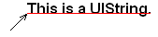
A grafikus sztringekről bővebben a 3.5-ös fejezetben lesz szó.
RenderString(UIString, RCIntVector, int): Az első paraméterben megadott grafikus sztringet a második paraméterben megadott pozícióba rajzolja. A pozíció itt a sztring alapvonalának kezdőpozícióját jelenti. Ha a sztring szélessége meghaladja a harmadik paraméterben megadott értéket, a kilógó rész levágásra kerül.
RenderString(UIString, RCIntVector, RCIntVector, UIStringAlignment): Az első paraméterben megadott grafikus sztringet a második paraméterben megadott pozícióba rajzolja. A pozíció itt a sztring alapvonalának kezdőpozícióját jelenti. A harmadik paraméterben egy téglalap alakú terület méreteit kell definiálni, ahová a sztringet automatikus sortörésekkel rajzolni szeretnénk. Ezt a területet a sztring pixelméretei alapján kell megadni. A megadott területből kilógó részek automatikusan levágásra kerülnek. Végül a negyedik paraméterben a sortörések módját kell megadni – balra, jobbra, középre igazított vagy sorkizárt.
RenderRectangle(UISprite, RCIntRectangle): Az első paraméterben megadott sprite-ot, mint ecsetet használva egy kitöltetlen téglalapot rajzol a második paraméterben megadott pozícióval és mérettel. A téglalap méretébe beleszámít az ecset vastagsága is.
Clip: Lekérdezi a vágási téglalapot. A rajzolási műveletek csak ezen a területen belül érvényesek. E tulajdonság beállításával további megszorítást köthetünk ki a vágási téglalapra. Az eredeti vágás visszaállításához RCIntRectangle.Undefined-re kell állítani ezt a tulajdonságot.

Beviteli eszközök kezelése
A különböző beviteli eszközök eseményeire a UISensitiveObject osztály példányai képesek reagálni.
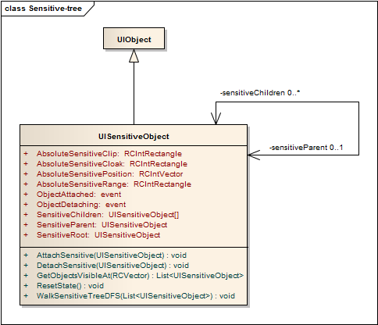

A sensitive-tree
A UISensitiveObject-ek az UI-tree-hez hasonlóan egy fastruktúrát alkotnak, ezt sensitive-tree-nek nevezzük. A sensitive-tree csúcspontjai között a következő property-k segítségével mozoghatunk:
SensitiveChildren: Az adott UISensitiveObject sensitive-tree-ben lévő gyerekeinek listáját adja vissza a Z-order szerint (a felül lévő objektumok a lista elején, a hátrébb lévő objektumok pedig a lista végén találhatók).
SensitiveParent: Az adott UISensitiveObject sensitive-tree-ben lévő szülőjét adja vissza, ha van neki.
SensitiveRoot: A sensitive-tree gyökerét adja vissza.
A sensitive-tree struktúráját a következő metódusokkal manipulálhatjuk:
AttachSensitive: Az adott UISensitiveObject-hez csatolja sensitive-gyerekként a paraméterben megadott UISensitiveObject-et. Ennek előfeltétele, hogy a két objektum között létezzen szülő-gyermek kapcsolat a UI-tree-ben.
DetachSensitive: Az adott UISensitiveObject-ről leválasztja a paraméterből megadott sensitive-gyereket. A leválasztás után a két objektum között továbbra is fennmarad a szülő-gyermek kapcsolat a UI-tree-ben.
A sensitive-tree gyökere a következő eseményeket hívja meg:
ObjectAttached: Egy új UISensitiveObject hozzá lett csatolva a sensitive-tree-hez.
ObjectDetaching: Egy UISensitiveObject le lesz választva a sensitive-tree-ről az esemény meghívása után.
Példa egy sensitive-tree elhelyezkedésére a UI-tree-ben:
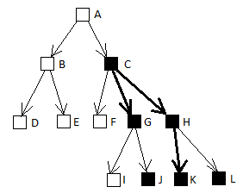
Itt a teljes UI-tree látható. A UISensitiveObject-eket fekete négyzetek, a sensitive-tree éleit pedig vastagított nyilak jelölik. Látható, hogy a J illetve L objektumok jelenleg csak a UI-tree-re vannak rákötve, a sensitive-tree-re nem.

Az egér kezelése

Rendszerszintű egér események
Az egérről szóló rendszerszintű eseményeket egy valamely pluginban definiált esemény-forrás (lásd a 3.1.4-es fejezetet) generálja. Ezekre a rendszer eseménysornál (lásd a 3.1.3-as fejezetet) lehet feliratkozni a következő hívással:
UIRoot.Instance.SystemEventQueue.Subscribe<UIMouseSystemEventArgs>(this.OnMouseEvent);
Ebben az esetben a paraméterben megadott
void OnMouseEvent(UIMouseSystemEventArgs evt);
szignatúrájú metódus hívódik meg minden esetben, amikor változás történik az egér, mint beviteli eszköz állapotában. Az állapotváltozás részleteit az argumentumként megkapott UIMouseSystemEventArgs típusú objektum tartalmazza. Ezek a következők:
Delta: Az egérmutató előző és jelenlegi pozíciója közti különbségvektor képernyő-koordinátákban értelmezve.
PressedButtons: A lenyomott állapotban lévő egérgombok listája.
ScrollWheelPos: Az egér görgőjének pozíciója.

UIMouseManager
A UIMouseManager osztály a rendszer eseménysorból érkező egér eseményeket olyan módon dolgozza fel, hogy azok a sensitive-tree megfelelő elemeinek továbbíthatók legyenek.
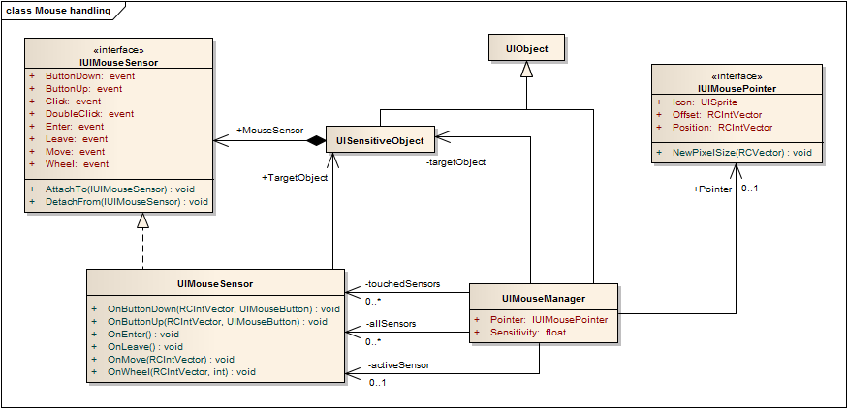
Az osztály példányosításához a konstruktorban a sensitive-tree gyökerét kell csak megadnunk, ezt target-nek nevezzük. Mivel a UIMouseManager-nek az egérpointer megjelenítése a feladata, ezért ő is a UIObject-ből származik, és létrehozásakor automatikusan csatlakozik a UI-tree-hez a target testvéreként. Az alábbi példában a C objektum a target:
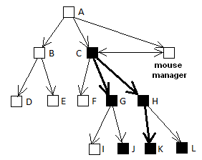
A UIMouseManager automatikusan felveszi a target pixel scaling-jét, pozícióját és range rectangle-jét, valamint a Z-orderben közvetlenül a target fölé helyezkedik el a UI-tree-ben – így biztosítjuk, hogy az egér pointer mindig látható legyen.
A UIMouseManager a következő állítható tulajdonságokkal rendelkezik:
Pointer: Beállítja vagy lekérdezi a megjelenítendő egérmutatót. Ha ezt a tulajdonságot null-ra állítjuk, nem fog megjelenni egérmutató.
Sensitivity: Egy lebegőpontos szám, amely az egér érzékenységét állítja be. Minél nagyobb ez az érték, annál kevésbé érzékeny az egér.
Az IUIMousePointer interfész a következő tulajdonságokkal rendelkezik:
Position: Lekérdezi vagy beállítja az egérmutató UIMouseManager területén belüli pozícióját.
Icon: Referencia a mutatóként kirajzolandó UISprite-ra.
Offset: Eltolásvektor az ikonon belül. A mutatót megjelenítő ikon a Position – Offset pozícióba fog kerülni rajzoláskor.

Egér-szenzorok
Minden UISensitiveObject-hez tartozik egy úgynevezett egér-szenzor, amely a MouseSensor tulajdonságon keresztül érhető el. A UIMouseManager a rendszer eseménysorból érkező egér eseményeket feldolgozás után a megfelelő egér-szenzoroknak továbbítja. A feldolgozás során az egér-szenzorok az alábbi állapotgép alapján hívják meg az IUIMouseSensor interfész által definiált eseményeiket:
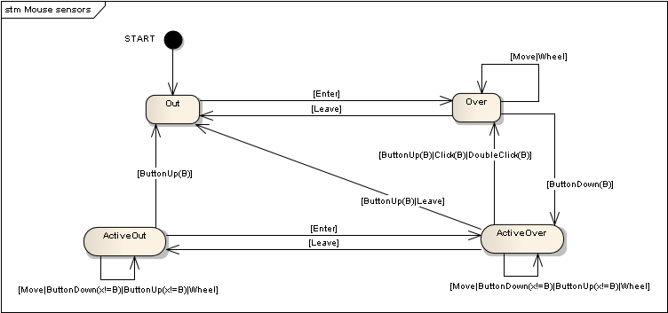
Az ábrán az éleken látható események jelentései:
Enter: Az egérmutató belépett a szenzor területére.
Leave: Az egérmutató elhagyta a szenzor területét.
Move: Az egérmutató a szenzor koordináta-rendszerében új pozícióba került.
Wheel: Az egér görgőjének pozíciója megváltozott.
ButtonDown(B): A B billentyűt lenyomták az egéren. Az x != B szimbólum tetszőleges B-től különböző billentyűt jelöl.
ButtonUp(B): A B billentyűt felengedték az egéren. Az x != B szimbólum tetszőleges B-től különböző billentyűt jelöl.
Click(B): A B billentyűvel kattintottak az egéren. Az x != B szimbólum tetszőleges B-től különböző billentyűt jelöl.
DoubleClick(B): A B billentyűvel duplán kattintottak az egéren. Az x != B szimbólum tetszőleges B-től különböző billentyűt jelöl.
Az ábrán lévő állapotok jelentései:
Out: Az egér a szenzor területén kívül van.
Over: Az egér a szenzor területén belül van.
ActiveOver: A szenzor aktív, és az egér az objektum területén belül van. Egy szenzor aktiválása akkor következik be, ha az egér valamely B nyomógombját lenyomták, miközben az egér az objektum területén belül, de a gyerek objektumok területein kívül van.
ActiveOut: A szenzor aktív, és az egér az objektum területén kívül van.
Az alkalmazás a UISensitiveObject-ek egér-szenzorainak eseményein keresztül kapja meg az adott objektumra vonatkozó egér eseményeket.

Egér-szenzorok csatolása
Lehetőség van az egér-szenzorokat egymáshoz csatolni illetve egymásról lecsatolni az IUIMouseSensor.AttachTo illetve az IUIMouseSensor.DetachFrom metódusok segítségével. Erre akkor lehet szükség, ha például valamilyen architekturális okból egy UISensitiveObject-et nincsen lehetőségünk a sensitive-tree-hez csatolni, de mégis szeretnénk egér eseményeket kezelni benne. Tipikus példa erre a decorator tervezési minta egy alkalmazása valamilyen UISensitiveObject-re.
Ha egy A szenzort csatolunk egy B szenzorhoz, akkor a B szenzorhoz érkező események automatikusan továbbítódnak az A szerzorhoz is. A csatolások megfelelő megszüntetése az adott alkalmazás feladata.

Erőforrások kezelése
Az RC.UI modulban az alábbiakat nevezzük erőforrásnak:
- Sprite-ok: A memóriába beolvasott és megjelenítésre előkészített bitmap-eket sprite-oknak nevezzük. Ezekről a 3.3.1-es fejezetben már volt szó.
- Animációk: Sprite-ok valamilyen időzítési információkkal egybekötött sorozata (lásd a 3.5.3-as fejezetet).
- Font-ok: Szövegmegjelenítéshez használt betűtípusok, amelyek képi információkból és egy leíró adatstruktúrából állnak (lásd a 3.5.4-es fejezetet).
- Grafikus sztringek: Szövegek, amelyek közvetlenül megjeleníthetők a felhasználói felületen (lásd a 3.5.5-ös fejezetet).
Ezen kívül további erőforrástípusokkal is lehetőség van kibővíteni az RC.UI modult.

A UIResourceManager
Az erőforrások központosított kezeléséért a UIResourceManager nevű statikus osztály felelős. Itt lehet regisztrálni és csoportokba foglalni új erőforrásokat, betölteni/felszabadítani a regisztrált erőforráscsoportokat, illetve referenciát kérni a betöltött erőforrásokra.
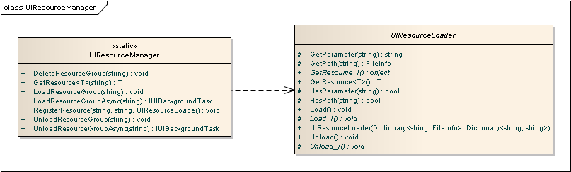
RegisterResource(string, string, UIResourceLoader): Egy erőforrást regisztrál az első paraméterben megadott csoporthoz a második paraméterben megadott névvel. Az erőforrást betöltő objektumot a harmadik paraméterben kell megadni. Amennyiben a megadott csoport még nem létezik, úgy automatikusan létrejön egy ilyen nevű csoport. Az erőforrás neve egyedi kell legyen az összes regisztrált erőforrás között. Az erőforrást betöltő objektum a UIResourceLoader absztrakt osztályból kell származzon.
LoadResourceGroup(string): Betölti a paraméterben megadott csoport összes – még nem betöltött – erőforrását.
LoadResourceGroupAsync(string): Betölti a paraméterben megadott csoport összes összes – még nem betöltött – erőforrását egy aszinkron háttérfolyamatban. Ez a hívás nem blokkolódik, a háttérfolyamat állapotáról a visszakapott interfészen definiált eseményekre való feliratkozással kérhetünk értesítést. A háttérfolyamatokról bővebben a 3.6. fejezetben lesz szó.
UnloadResourceGroup(string): Felszabadítja a paraméterben megadott csoport összes összes – még nem felszabadított – erőforrását. A csoport később újra betölthető a LoadResourceGroup vagy a LoadResourceGroupAsync metódusok valamelyikével.
UnloadResourceGroupAsync(string): Felszabadítja a paraméterben megadott csoport összes összes – még nem felszabadított – erőforrását egy aszinkron háttérfolyamatban. A csoport később újra betölthető a LoadResourceGroup vagy a LoadResourceGroupAsync metódusok valamelyikével. Ez a hívás nem blokkolódik, a háttérfolyamat állapotáról a visszakapott interfészen definiált eseményekre való feliratkozással kérhetünk értesítést. A háttérfolyamatokról bővebben a 3.6. fejezetben lesz szó.
DeleteResourceGroup(string): Felszabadítja a paraméterben megadott csoport összes összes – még nem felszabadított – erőforrását, és törli is a csoportot a nyilvántartásból.
GetResource<T>(string): Visszaad egy referenciát a megadott nevű erőforrásra. A T típusparaméterben az erőforrás típusát kell megadni. Ez a metódus kivételt dob a következő esetekben:
- Nincs regisztrálva erőforrás a megadott néven.
- A megadott nevű erőforrás nincs betöltve.
- A megadott nevű erőforrás típusa nem kompatibilis a T típusparaméterben megadott típussal.

Erőforrások regisztrálása konfigurációval
Lehetőség van erőforrások regisztrálására a konfigurációs alrendszer segítségével. A konfigurációs alrendszer működéséről bővebben az RC.Common modul dokumentációjában a 6. fejezetben olvashatunk.
Az erőforrás regisztrációkat leíró konfigurációs állományok értelmezését és betöltését az RC.UI.UIResourceFileLoader osztály végzi. Egy ilyen konfigurációs XML formátuma a következő:
<resourceFile>
<loader name="SpriteLoader" assembly="RC.UI, Version=0.0.0.0, Culture=neutral, PublicKeyToken=null" class="RC.UI.UISpriteLoader" />
<loader name="FontLoader" assembly="RC.UI, Version=0.0.0.0, Culture=neutral, PublicKeyToken=null" class="RC.UI.UIFontLoader" />
...
<loader name="AnimationLoader" assembly="RC.UI, Version=0.0.0.0, Culture=neutral, PublicKeyToken=null" class="RC.UI.UIAnimationLoader" />

<resourceGroup namespace="RC.App" name="SplashScreen">
<resource namespace="RC.App.Sprites" name="Font6Sprite" loader="SpriteLoader">
<path name="imageFile">../fonts/font6.png</path>
</resource>
...
<resource namespace="RC.App.Sprites" name="MainMenuTitle0" loader="SpriteLoader">
<path name="imageFile">../sprites/menusprites/mainmenu_title_phase0.png</path>
<parameter name="transparentColor">255;0;255</parameter>
<parameter name="pixelSize">$(RC.UI.UIWorkspace.PixelScaling)</parameter>
</resource>
</resourceGroup>
...
<resourceGroup namespace="RC.App" name="CommonResources">
...
</resourceGroup>
</resourceFile>
Az XML alapvetően két részből áll:
- A <loader> elemekben kell definiálni a file-on belül használt erőforrás-betöltő osztályokat. Minden betöltő egyedi névvel kell rendelkezzen a file-on belül. Ezt a nevet az adott <loader> elem name attribútumában kell megadni. Meg kell adni továbbá az erőforrás betöltő osztályt és az őt tartalmazó assembly-t a class és az assembly attribútumokban. Ennek az osztálynak a UIResourceLoader osztályból kell származnia, és rendelkeznie kell egy konstruktorral, melynek szignatúrája:
public UIResourceLoader(Dictionary<string, FileInfo> paths, Dictionary<string, string> parameters)
- A <resourceGroup> elemekkel kell felsorolni az ebben a file-ban definiált erőforrás-csoportokat. A csoportok neveit a namespace és name attribútumokban kell megadni. Ekkor a csoport neve [namespace].[name] alakú lesz – a fenti egyik példában RC.App.SplashScreen. A <resourceGroup> elemen belül felsorolt erőforrások az adott csoporthoz lesznek beregisztrálva.
Az erőforrásokat a <resource> elemek írják le:
<resource namespace="RC.App.Sprites" name="MainMenuTitle0" loader="SpriteLoader">
<path name="imageFile">../sprites/menusprites/mainmenu_title_phase0.png</path>
<parameter name="transparentColor">255;0;255</parameter>
<parameter name="pixelSize">$(RC.UI.UIWorkspace.PixelScaling)</parameter>
</resource>
Az erőforrás nevét a namespace és name attribútumokban kell megadni. Ekkor az erőforrás neve [namespace].[name] alakú lesz – a fenti példában RC.App.Sprites.MainMenuTitle0. Ennek a névnek egyedinek kell lennie az összes erőforrás között. Az erőforrást betöltő osztályra a loader attribútummal kell hivatkozni. Itt az XML első szakaszában definiált valamely erőforrás-betöltő neve kell szerepeljen. A fenti példában leírt erőforrást a SpriteLoader nevű betöltő fogja betölteni, amely tehát az RC.UI.UISpriteLoader osztály lesz.
Minden erőforráshoz definiálhatunk tetszőleges számú paramétert illetve file-hivatkozást a <parameter> és a <path> elemek segítségével. Az erőforrás-betöltő a konstruktorában kapja meg ezeket regisztráláskor. A file-hivatkozásokra vonatkozó megkötések:
- Az aktuális konfigurációs állományhoz képesti relatív útvonalat kell megadni.
- Létező file-ra lehet csak hivatkozni.
Az adott erőforrás-betöltőtől függ, hogy milyen nevű paramétereket és hivatkozásokat kötelező megadni, melyek opcionálisak, illetve hogy a paraméterek értékeit hogyan kell értelmezni. Az RC.UI modulban található néhány előre definiált erőforrás-betöltő a beépített erőforrás típusokra. Az alábbiakban ezeket specifikáljuk.

Sprite betöltő
Az előre definiált RC.UI.UISpriteLoader osztályt sprite-ok betöltésére lehet használni.
Kötelező file-hivatkozások:
- imageFile: A betöltendő 24 bites RGB pixelformátumú képfile.
Opcionális paraméterek:
- transparentColor: A sprite átlátszósági színe R;G;B formátumban. Ha nincs megadva, akkor nincs átlátszósági szín.
- pixelSize: A sprite pixel-mérete X;Y formátumban. Ha nincs megadva, akkor a pixel-méret 1;1. Ez a paraméter dinamikus sztringként – lásd az RC.Common dokumentációjának 6.6-os fejezetét – lesz értelmezve.
A betöltött erőforrás típusa: RC.UI.UISprite

Animáció betöltő
Az előre definiált RC.UI.UIAnimationLoader osztályt animációk betöltésére lehet használni.
Kötelező file-hivatkozások:
- animationFile: A betöltendő animációt leíró XML-file.
Egy animációt leíró XML-file formátuma a következő:
<animation>
<animationPhase duration="500" sprite="RC.App.Sprites.MainMenuTitle0" />
<animationPhase duration="500" sprite="RC.App.Sprites.MainMenuTitle1" />
<animationPhase duration="500" sprite="RC.App.Sprites.MainMenuTitle2" />
<animationPhase duration="500" sprite="RC.App.Sprites.MainMenuTitleAll" />
</animation>
Az <animationPhase> elemek írják le az animáció egy-egy fázisát. A duration attribútum az adott fázis időbeli hosszát adja meg ezredmásodpercekben, a sprite attribútum pedig az adott fázisban megjelenítendő sprite-erőforrás nevét írja le.
Fontos, hogy a sprite attribútumban csak olyan sprite-ra hivatkozhatunk, amelyiknek a betöltése már megtörtént az animáció betöltésének megkezdése előtt.

Font betöltő
Az előre definiált RC.UI.UIFontLoader osztályt betűtípusok betöltésére lehet használni.
Kötelező file-hivatkozások:
- mappingFile: A betűtípus-leíró XML-file.
Kötelező paraméterek:
- fontSprite: A betűtípus karaktereit tartalmazó sprite-erőforrás neve.
Egy betűtípus-leíró XML-file formátuma a következő:
<font>
<transparentColor>255;0;255</transparentColor>
<characterMaskColor>0;255;255</characterMaskColor>
<characterMappings spaceBetweenChars="1" minimumSpaceWidth="4" defaultChar="?">
<characterMapping char="A" base="4;14" top="-5" bottom="0" width="5" />
<characterMapping char="B" base="11;14" top="-5" bottom="0" width="5" />
<characterMapping char="C" base="18;14" top="-5" bottom="0" width="5" />
...
</characterMappings>
</font>
A <transparentColor> elemben kell megadni a karaktereket tartalmazó sprite átlátszó pixeleit, a <characterMaskColor> elemben pedig a karakterek pixeleit jelölő színt R;G;B formátumban. A <characterMappings> elem tartalmazza a karakterek kivágására vonatkozó információkat. Ennek az elemnek 3 attribútuma van:
- spaceBetweenChars: a karakterek közötti helykitöltés pixelekben.
- minimumSpaceWidth: minimális szóköz pixelekben. Sorkizárt sortöréskor a szóköz ehhez képest több is lehet.
- defaultChar: alapértelmezett karakter. Ha egy szövegben olyan karakter szerepel, amelyhez nem tartozik kivágási információ, akkor az alapértelmezett karakter fog megjelenni helyette.
Egy adott karakter kivágását a <characterMapping> elemek írják le. A char attribútum tartalmazza a kérdéses karaktert, a base, top, bottom és width attribútumok pedig karakter font-sprite-on lévő pozícióját írják le. Az alábbi adatokat pixelekben kell értelmezni:
- base: a karakter alapvonalának kezdőpozíciója X;Y formátumban.
- top: a karakter tetejének y-koordinátája és az alapvonal y-koordinátája közötti különbség.
- bottom: a karakter aljának y-koordinátája és az alapvonal y-koordinátája közötti különbség.
- width: a karakter szélessége.
Itt alapvonalnak azt a vonalat nevezzük, amely sorvezetőként funkcionál a szöveg karaktereinek elhelyezésekor.

Sztring betöltő
TODO

Animációk
Az animáció erőforrásokat a UIAnimation osztály reprezentálja. Ennek metódusai:
- Reset(bool): Visszaállítja az animációt a kezdő timepoint-ba. A paraméterben lehet megadni, hogy az animációt ismételni kell-e.
- Start: Elindindítja az animáció lejátszását az aktuális timepoint-tól.
- Stop: Leállítja az animáció lejátszását az aktuális timepoint-ban.
Tulajdonságai:
- IsLooped: Lekérdezi, hogy az animáció ismétlődik-e, vagy nem.
- IsPlaying: Lekérdezi, hogy az animáció lejátszás alatt van-e vagy nem.
- CurrentTimepoint: Az aktuális timepoint-ot adja vissza ezredmásodpercekben.
- Duration: Az animáció teljes hosszát adja vissza ezredmásodpercekben.
- CurrentSprite: Az animáció aktuális timepoint-jánál érvényes sprite-ot adja vissza.

Font-ok
A betűtípus erőforrásokat a UIFont osztály reprezentálja. Ennek metódusai:
- GetCharacter(char, out RCIntRectangle, out int): Az első paraméterben megadott karakter kivágási információit adja vissza a második és a harmadik paraméterben. A második paraméter a karakter font-sprite-on elfoglalt területét tartalmazza, a harmadik pedig egy y-irányú eltolást az alapvonalhoz képest. A metódus true-val tér vissza, ha sikerült megtalálni a keresett karaktert. Egyébként a visszatérési érték false, a második és a harmadik paraméterek pedig ebben az esetben az alapértelmezett karakter adatait tartalmazzák.
- GetFontSprite(RCIntVector, UIColor): Visszaadja a font-sprite-nak a megadott pixel méretű változatát a megadott színű karakterekkel.
A UIFont osztály property-jeit egyértelműségük miatt itt nem részletezzük.

Grafikus sztringek
A felhasználói felületen megjeleníthető feliratokat grafikus sztringeknek nevezzük. A grafikus sztringeket a UIString osztály reprezentálja. Egy grafikus sztring létrehozásához az alábbiak megadására van szükség:
- formatString: egy úgynevezett formátum-sztring, amely tartalmazza a megjelenítendő szöveget. A formátum-sztring tartalmazhat tetszőleges számú változó szakaszt {N} szintaxissal, ahol N jelöli a változó szakasz indexét. A változó szakaszok futási időben cserélhetők. Például: "Hello {0}, {1}, {0}, {2}!". Ha futási időben a 0-ás indexű változót „X”-re, az 1-est „Y”-ra, a 2-est pedig „Z”-re cseréljük, akkor a "Hello X, Y, X, Z!" felirat fog megjelenni. Amennyiben „{” vagy „}” karaktereket szeretnénk megjeleníteni, úgy a formátum-sztringben meg kell őket duplázni. Például "Hello {0}, {{xxx}}!" formátum-sztring esetén a "Hello {xxx}!" felirat fog megjelenni.
- font: egy UIFont objektum, amely a megjelenítendő felirat betűtípusa lesz.
- pixelSize: egy RCIntVector, amely a megjelenítendő felirat pixel méretét adja meg.
- color: egy UIColor, amely a megjelenítendő felirat színét adja meg.
Futási időben az index operátorral tudjuk cserélni a UIString változó szakaszait. A fenti példával ez így néz ki:
UIString helloStr = new UIString("Hello {0}, {1}, {0}, {2}!", myFont, myPixelSize, myColor);
helloStr[0] = "X";
helloStr[1] = "Y";
helloStr[2] = "Z";
Egy UIString az alábbi property-kkel rendelkezik:
- Width: A teljes felirat – a változó szakaszok aktuális értékeivel együtt – szélessége pixelekben.
- Font: A felirat betűtípusa.
- Fragments: A UIString kirajzolásához szükséges utasításokat – az úgynevezett UIStringFragment-eket – tartalmazó lista.
Egy UIStringFragment egy sztring egy szakaszának kirajzolásához szükséges információkat tartalmazza. Ezek az alábbiak:
- Source: referencia egy UISprite-ra, ahonnan az adott szakasz kirajzolásához egy szegmenst ki kell vágni. Ez a tulajdonság null, amennyiben csak egy kurzor-eltolásról van szó ebben a szakaszban.
- Section: A Source-ból kivágandó szegmenst definiáló téglalap. Ez a tulajdonság RCIntRectangle.Undefined, amennyiben csak egy kurzor-eltolásról van szó ebben a szakaszban.
- Offset: A kivágott szegmens bal felső sarkának y-koordinátája és az alapvonal y-koordinátája közötti különbség. Ez a tulajdonság 0, amennyiben csak egy kurzor-eltolásról van szó ebben a szakaszban.
- CursorStep: A kurzor továbbléptetésének mértéke a szakasz kirajzolása után.

Háttérfolyamatok vezérlése
Az RC.UI modulban lehetőség van arra, hogy a felhasználói felület blokkolása nélkül ugynevezett háttérfolyamatokat indítsunk a hosszantartó feladatok elvégzésére. Erre a UITaskManager statikus osztály biztosít lehetőséget.
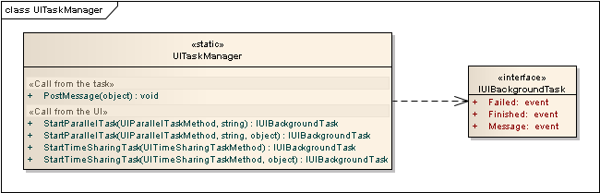
A háttérfolyamatoktól érkező különböző eseményekre ezután az IUIBackgroundTask interfészen keresztül tudunk feliratkozni. Ezek az események mindig a UI-szál kontextusában hívódnak meg. Az eseményeket kezelő függvények szignatúrája:
public delegate void UITaskEventHdl(IUIBackgroundTask sender, object message);

Az IUIBackgroundTask interfész az alábbi eseményeket definiálja:
- Failed: A háttérfolyamatban valamilyen hiba történt. Az eseménykezelő a message paraméterben egy System.Exception típusú objektumot kap meg, amely a kiváltott kivételt tartalmazza.
- Finished: A háttérfolyamat sikeresen befejeződött. Az eseménykezelő a message paraméterben null-t kap.
- Message: Üzenet érkezett a háttérfolyamattól a UI-szálnak. Az eseménykezelő a message paraméterben megkapja az üzenetet. Ennek típusa és tartalma a konkrét háttérfolyamattól függ.
A UITaskManager-rel kétféle háttérfolyamat indítható: párhuzamos, illetve időosztásos háttérfolyamat.

Párhuzamos háttérfolyamatok
A párhuzamos háttérfolyamatok a UI-szállal konkurrens módon, egy háttérszálban futnak. Párhuzamos háttérfolyamat a UITaskManager.StartParallelTask statikus metódusok valamelyikével indítható a UI-szálból. Itt a következőket kell megadnunk:
- task: Referencia egy public delegate void UIParallelTaskMethod(object parameter) szignatúrájú függvényre, amelyet a háttérfolyamat végre fog hajtani.
- name: A háttérfolyamatot futtató háttérszál neve.
- parameter: Egy opcionális paraméter, amelyet a task által végrehajtott függvény fog megkapni. Ha nincs megadva, akkor a kapott paraméter null lesz.
A visszatérési érték az elindított folyamat IUIBackgroundTask interfészére mutató referencia.
A háttérfolyamatból a UI-szálnak a UITaskManager.PostMessage statikus metódussal tudunk üzenetet küldeni. Az üzenet küldése aszinkron, azaz a háttérfolyamat nem várja meg az üzenet feldolgozását.

Időosztásos háttérfolyamatok
Az időosztásos háttérfolyamatok a UI-szál kontextusában futnak, és csak rövid időkre veszik át a vezérlést. Időosztásos háttérfolyamat a UITaskManager.StartTimeSharingTask statikus metódusok valamelyikével indítható a UI-szálból. Itt a következőket kell megadnunk:
- task: Referencia egy public delegate bool UITimeSharingTaskMethod(object parameter) szignatúrájú függvényre, amelyet a háttérfolyamat minden ütemezéskor végre fog hajtani. Az időosztásos háttérfolyamat mindaddig fut, ameddig valamelyik ütemezésnél az itt megadott függvényből false-szal nem tér vissza. Ez tehát nem-preemptív ütemezésnek fogható fel, mert a háttérfolyamatnak kell szabályoznia, hogy egy adott ütemezésnél mennyi idő után adja vissza a vezérlést.
- parameter: Egy opcionális paraméter, amelyet a task által végrehajtott függvény fog megkapni minden ütemezéskor. Ha nincs megadva, akkor a kapott paraméter null lesz.
A visszatérési érték az elindított folyamat IUIBackgroundTask interfészére mutató referencia.
Az időosztásos háttérfolyamat szintén a UITaskManager.PostMessage statikus metódussal tud üzenetet küldeni. Az üzenet küldése ebben az esetben szinkron, mivel ugyanannak a szálnak kell lekezelnie a küldött üzeneteket.

